管理体系远程审核记录表
过程与活动、  抽样计划 | 涉及  条款 | 受审核部门：管理层 总经理：王蒙 管理者代表：王伟 陪同人员：程琳 | 判定
 |  | 审核员：李凤仪 审核时间：2020年7月18日
审核条款：
QMS:4.1理解组织及其环境、4.2理解相关方的需求和期望、4.3 确定管理体系的范围、4.4质量管理体系及其过程、5.1领导作用和承诺、5.2质量方针、5.3组织的岗位、职责和权限、6.1应对风险和机遇的措施、6.2质量目标及其实现的策划、Q6.3变更的策划、7.1.1资源总则、7.4沟通、9.3管理评审、10.1改进、10.3持续改进，
国家/地方监督抽查情况；顾客满意、相关方投诉及处理情况；一阶段问题验证，验证企业相关资质证明的有效性；
企业基本信息 |  | 高层人员：最高管理者王蒙、管代王伟  最高管理者王蒙介绍：公司成立于2019年3月，法人代表兼总经理王蒙，注册地址：山东省菏泽市牡丹区长城路88号；经营地址：山东省鄄城县十五路北段路东。  目前主要从事计算机网络及软件、计算机及耗材、通讯器材、网络工程设备、办公用品、电子数码产品、家用电器、办公设备的销售，查看认证范围在营业执照的经营范围内。
领导作用和承诺、组织的岗位职责和权限 | Q：5.1，5.3 | 据负责人王蒙介绍，公司管理体系运行已满三个月。对部门及其职责进行了规定，设有行政部、销售部，编制了岗位职责汇编，以文件下发的形式沟通各部门的职责及各部门之间工作的联系。  总经理王蒙，主要负责公司全面工作，日常主要侧重于公司财务工作，根据体系的要求，负责组织制定方针、目标，管理评审等工作；  管代王伟，主要负责公司市场及体系工作。  1、确保本公司三体系所需的过程得到建立、实施和保持；  2、向总经理报告体系运行的业绩，包括改进的需求；  3、在全公司范围内促进满足顾客要求意识、质量意识形成和提高；就体系有关事宜对外联系。  总经理主持建立了质量管理体系，对管理体系的运行和保持进行了适当的授权，提供了必需的资源，能履行其管理承诺。  经交流总经理和管代熟悉管理体系的基本运行情况，比较重视体系建设。  组织从2019年11月15日开始运行三体系，组织了内审员培训，识别了销售服务的过程及其相互关系，企业提供编号：SDNYXXQES/SC-01-2019的《管理手册》，依据GB/T19001-2016/ISO9001:2015、。2019.11.15发布，2019.11.15实施；总经理王蒙批准。任命管代：王伟；现有手册从发布实施以来已经运行 3 个月以上。
理解组织及其环境 | Q：4.1 | 提供《管理手册SDNYXXQES/SC-01-2019》，对公司地理位置、国内市场地位、法律法规要求、公司内部文化观价值观、内外部环境变化等作出描述。  形成《组织的内外重要环境因素分析表》，内部环境因素（人力因素、财务因素等）及状况描述，企业外部环境因素（政治环境、社会环境、经济环境、法律法规、政府部门要求等）及状况描述。内部、外部问题或因素的分析结果，作为保持和持续改进管理体系考虑的因素。  组织能充分理解组织所处的内外部环境，基本满足要求。  公司策划的管理体系基本满足标准4.1和质量目标以及规范的要求，同时对可能影响体系的变更进行了策划。
理解相关方的需求和期望 | Q：4.2 | 相关方对公司持续提供符合顾客要求和适用法律法规要求的产品和服务的能力产生影响或潜在影响，行政部确定了：  a)与质量管理体系有关的相关方；  b)这些相关方的要求。  c）识别这些需求和期望中属于其合规义务范围的要求，强制执行，满足要求。  行政部通过头脑风暴法、调查法和网络确定相关方的需求、期望。针对相关方需求和期望的变化情况，行政部及时确定相关方的需求、期望和合规义务。相关方及其需求、期望分析结果，作为建立管理体系的考虑因素。  查到：《组织的相关方需求和期望调查表》，对“顾客、供方、员工、政府机构”等相关方的需求和期望等项目进行了影响程度分析，并制定了应对措施。  相关方需求与期望的确认、监视、评审基本符合要求。
质量管理体系/职业健康安全管理体系的范围 | Q：4.3 | 经确认企业的管理体系范围是：  QMS: 计算机网络及软件、计算机及耗材、通讯器材、网络工程设备、办公用品、电子数码产品、家用电器、办公设备的销售；  公司按照常规销售模式销售无需再进行设计开发，因此Q8.3条款不适用，这个条款的不适用不影响组织确保产品和服务合格以及增强顾客满意的能力或责任，删减合理。
质量管理体系及其过程 | Q：4.4 | 公司按照 GB/T19001-2016idtISO9001:2015 标准的要求识别了质量管理体系所需的过程及相互作用，识别了质量管理体系涉及的各个过程：  a) 确定这些过程所需的输入和期望的输出；  b) 确定这些过程的顺序和相互作用；  c) 建立了程序文件、管理制度、检验规范等明确了各个过程所需的准则和方法，并明确了目标。  d) 规定了每个过程所需的资源；  e) 规定与这些过程相关的责任和权限；  f) 针对这些过程识别和确定了质量管理活动的风险、机会以及所需的措施；  g) 对这些过程进行了评价，暂无所需的变更；  h) 公司通过绩效评价、内部审核、管理评审等以期对质量管理体系得到改进。  公司按照标准建立了文件化的质量管理体系，编制了质量手册，流程性文件、管理制度等；并对各个过程的监控进行了记录，形成了相关文件化信息，为过程运行提供了支持，以证实过程按照策划执行。
方针 | Q：5.2 | 企业已经制定质量方针，具体包含在《管理手册》，  公司的方针是：  守法诚信追求精品，预防污染保护环境；  关爱员工健康安全，持续改进追求卓越。  查领导层参与制定管理体系方针的情况，是否熟悉组织的管理体系方针内容、含义：  总经理:王蒙；管代：王伟，按照标准要求制订的方针，对体系知识的学习还需加强。管理评审对质量方针的适宜性作了评审，判定适宜，适合公司的发展需求。质量方针符合标准要求，适时进行了宣传。
组织的角色、职责和权限 | Q：5.3 | 最高管理者明确了各部门和各岗位的职责和权限，以确保管理体系符合各项标准的要求，并确保各个过程获得其预期输出，向最高管理者报告质量管理体系的绩效及改进机会，确保整个组织推动以顾客为关注焦点，确保在策划和实施管理体系变更时保持其完整性。经查每个部门均有部门职责和权限，各岗位的职责和权限、任职要求在《公司人员任职条件》中得到规定。经查问组织内的职责和权限基本得到沟通，通过文件发布、传达、会议、培训等了解有关职责和权限。  远程视频询问管代、陪同人员，基本了解其职责。
应对风险和机会的措施 | Q：6.1 | 编制有《 SDNYXXQES/QP-2019-02 风险和机遇的应对措施控制程序》，对组织内外的风险和机遇进行了策划。从“与内外部环境有关的风险和机遇、与管理体系运行有关的风险和机遇、与经营过程有关的风险和机遇、与法律法规有关的风险、与财务资本有关的风险”等方面进行风险源的识别和评价，确定公司的主要风险和机遇，形成《风险和机遇评估分析表》，为控制措施的制定提供依据。  行政部协助管理者代表组织各部门，通过公司所处环境、相关方的需求及期望的分析结果，确定应对的风险和机遇。在策划管理体系时，对上述要求进行考虑，确保管理体系能够实现预期的结果。
目标和措施计划（管理方案） | Q：6.2 | 编制了《 SDNYXXQES/QP-2019-05 目标、指标和管理方案控制程序》，制定了公司目标，并在管理体系所需的相关职能、层次和过程上建立目标考虑了适用的要求，并与产品和服务的符合性以及增强顾客满意有关，均可测量，并与方针基本一致。目标以公告、会议形式传达、培训和内部沟通等形式进行了沟通。  公司质量目标：(2019年12月10日-2020年6月10日)  项目 统计结果  客户投诉每年少于3起； 0  顾客满意率96%以上； 96%  组织对公司质量目标、指标予以分解，并在相关职能层次部门建立分目标，查见《目标分解》，  2020.7.5日经考核目标能达成。统计人;王伟。
变更的策划 | Q：6.3 | 远程视频交流，为了保持和改进公司管理体系的绩效，公司识别和确定变更的需求和机会。有计划、系统地进行变更，识别风险和机遇，并评价变更的潜在后果。经交流，未发生体系的变更，亦未发生变更的策划。
资源  财务支出 | Q：7.1.1 | 公司为确保管理体系的有效运行和持续改进，确保满足顾客要求，增强顾客满意，为管理体系的有效运行和持续改进提供充分的资源，包括人力资源、基础设施和工作环境；还包括为增强顾客满意所必需的资源。现有员工、办公场所、办公设备等基础设施以及必要的工作环境，配备较为充分。  总经理王蒙主持了管理评审，对方针、目标的适宜性进行了评审，协助管代进行了内审，确保所需资源得到满足。  通过远程视频观察及与领导沟通了解到，公司为确保管理体系的有效运行和持续改进，确保满足顾客要求，增强顾客满意，确定并提供了必要的资源，目前资源配备基本能满足要求，机构设置合理。经过管理体系运行证明，现有资源可满足体系和产品的要求。  公司将依据经营发展的需要，会不断补充与增加。
信息交流、沟通、  协商与参与、安全事务代表 | Q：7.4 | 编制有《 SDNYXXQES/QP-2019-09 信息交流控制程序》。  组织在各部门之间建立了与体系有关的信息通渠沟道，借助于会议、电话、口头交流等方式使全体员工达到沟通和理解。目前各部门协调一致，工作上的借口基本理顺。  总经理王蒙定期主持经营办公例会，分析公司的发展、市场情况和体系运行是否有效，管理目标完成情况，满足顾客要求和法规程度，改进建议等内部管理存在问题等。  日常对于质量方面的信息主要利用会议、培训、座谈、电话、网络、收文等方式进行内外部沟通和协商。  远程视频查见会议记录、通知通报、培训记录、文件签收等组织内部培训方式相关记录。  行政部是内外部信息交流的中心，通过会议、邮件、培训等形式进行内部交流，向外部接收各种文件传递各种报表，外部沟通联络的部门有质监部门、及合同方等。  经交流：目前与质监部门的信息交流主要是参加会议、接收来文、电话、邮件等，均按要求予以传达和落实，沟通情况较好。  现有的沟通渠道和方法能满足要求。审核中未发现因沟通不利不及时而造成（影响）某项工作不能正常运行的情况。
管理评审 | Q：9.3 | 查看《管理评审控制程序SDNYXXQES/QP-2019-21》，基本符合要求。2020.5.20日进行了管理评审。  查看 “管理评审计划”，内容包括；评审目的、评审时间、参加部门人员、评审输入内容等。  查管理评审输入:  1、内部审核情况；  2、方针适宜性及质量目标达成情况；  3、顾客投诉及处理、客户满意度调查情况；  4、服务质量状况及过程业绩；  5、预防及纠正措施实施情况及效果性；  6、以往管理评审的跟踪措施；  7、体系的变更及改进的建议等。  8、资源的充分性。  9、风险和机遇措施的有效性。  10、企业内外部环境变化影响。  13、总经理根据以上汇报做总结性发言，提出自体系运行以来取得的成绩和存在的不足，并且提出改进措施等。  管理评审的输入基本充分。查到各部门汇报材料，有总经理、管代、各部门参加人员签到表。  查管理评审输出：  查看了总经理王蒙批准的“管理评审报告”，对公司体系文件的符合性，国家、地方及行业相关法规、标准的执行情况，风险和机遇的应对情况，产品质量情况，内审实施情况、相关方投诉情况、管理目标完成情况、管理体系的适宜性、有效性、充分性做出了评价。  管理评审结论：公司的管理体系是适宜的、充分的和有效的。  提出了改进措施: 组织专题培训标准、手册、程序文件，预计2020年10月完成。  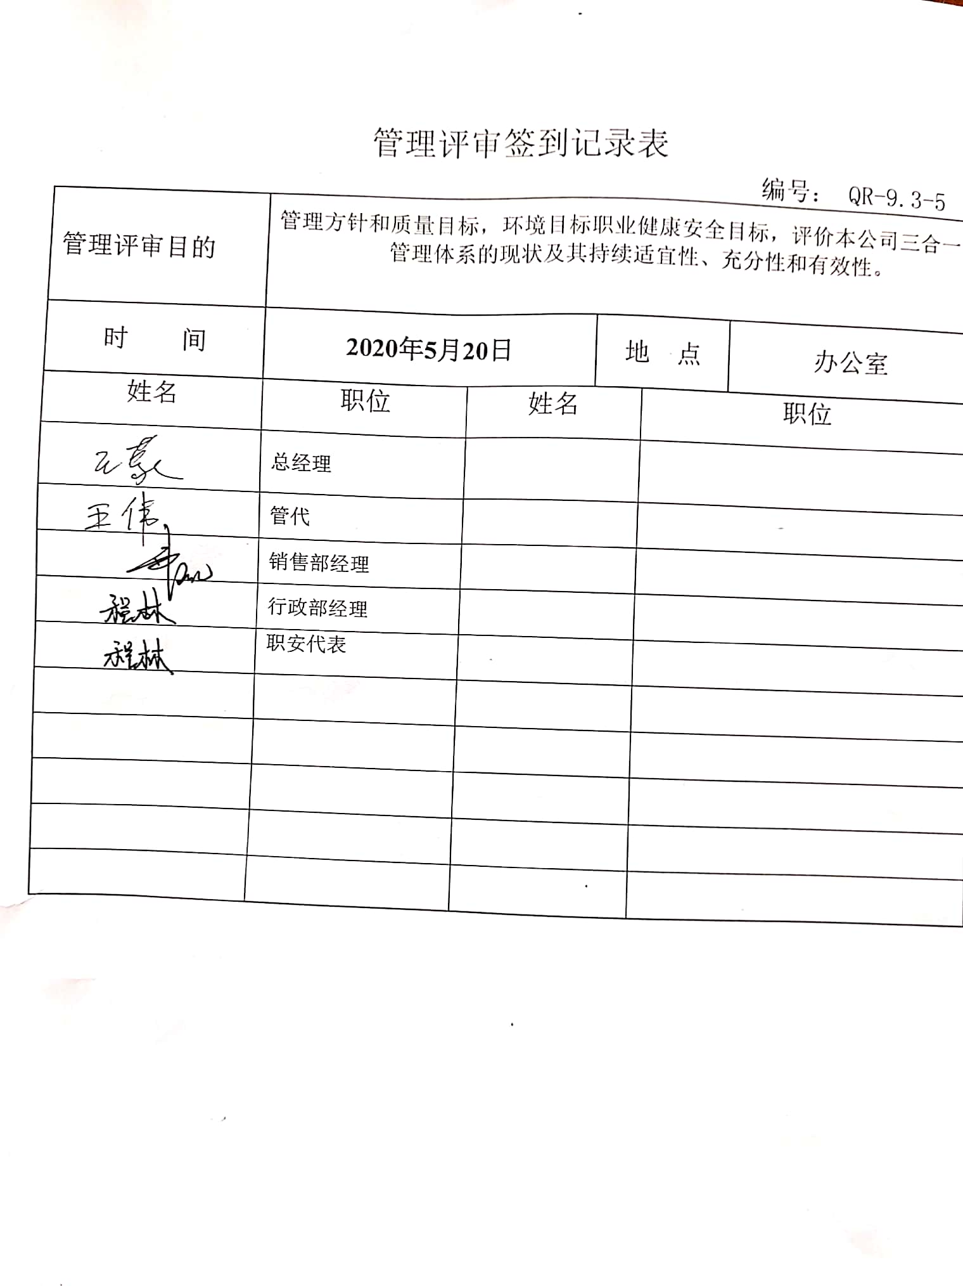  管理评审的策划及实施符合要求。
改进 | Q：10.1、10.3 | 编制了《SDNYXXQES/QP-2019-22 改进控制程序》，管理者代表根据总经理意图组织持续改进过程的策划工作，由行政部实施持续改进过程的管理。公司体系运行的持续改进，是通过方针、目标、管理方案的制定与实施，通过内外部的审核结果，管理评审的开展，分析和评价结果、纠正预防措施的实施，促进管理体系的持续改进。并通过对各项工作的考核，不断提出改进要求，全员的质量、环保、职业健康意识、安全意识有了提高，持续改进了管理体系的有效性。
国家/地方抽查、顾客满意、相关方投诉处理 |  | 自公司成立以来，未受到上级主管部门有关质量的行政处罚。未发生相关方的投诉。  暂时没有国家/地方抽查情况。  目前没有相关行政主管部门的检查处罚，在远程视频审核也未发现检查处罚、相关方投诉等情况。
验证资质 |  | 提供了组织营业执照均为有效。
一阶段问题验证 |  | 一阶段审核时发现的问题，经现场验证已关闭，整改措施有效。

说明：不符合标注N

管理体系远程审核记录表
过程与活动、  抽样计划 | 涉及条款 | 受审核部门：行政部 主管领导：程琳 陪同人员：王平霞 | 判定
 |  | 审核员：李凤仪 审核时间：2020.7.18
 |  | 审核条款：QMS: 5.3组织的岗位、职责和权限、6.2质量目标、7.1.2人员、7.1.6组织知识、7.2能力、7.3意识、7.5.1形成文件的信息总则、7.5.2形成文件的信息的创建和更新、7.5.3形成文件的信息的控制、9.1.1监视、测量、分析和评价总则、9.1.3分析与评价、9.2 内部审核、10.2不合格和纠正措施，
组织的岗位、职责和权限 | Q 5.3 | 远程视频审核了解到部门主要负责：质量目标方案的制定实施，信息交流与沟通，人力资源配备，劳动合同保险管理及员工职业健康体检；后勤事务管理；企业知识的识别更新传递；文件记录的管理控制；环境因素和危险源进行识别和控制；体系运行检查、内审、合规性评价，应急准备和相应控制，不符合纠正与预防，事故事件调查处理等。
目标和方案 | Q 6.2 | 编制了《 SDNYXXQES/QP-2019-05 目标、指标和管理方案控制程序》，  查行政部目标：统计周期：2019.12.10-2020.6.10  1、新员工上岗前培训率100%，  - 人员培训覆盖率100%；  2020.7.5日经考核已完成。统计人：王伟。
组织知识 | Q7.1.6 | 编制了《 SDNYXXQES/QP-2019-07组织知识控制程序》，企业确定运行过程所需要的知识，包括内部知识、外部知识。  经组织识别，组织内外部知识包括：外部知识、专业知识、管理经验、教训等。  远程视频看到组织各部门层次基本有相应的管理制度、岗位职责、工作要求等组织内部知识。此外还通过文件发放、会议传达、专题培训等方式进行内部知识的获得、交流和更新等。  企业知识在部门管理基本符合标准要求。
人力资源、能力、意识 | Q7.1.2、Q7.2、7.3 | 编制了《人力资源控制程序SDNYXXQES/QP-2019-08》，规定了人力资源配备、培训计划与实施，考核与认可等予以规定。  企业配置了适宜的人员：如行政部人员、管理人员、销售人员、检验人员等；人员配置基本满足日常管理体系运行要求；现场确认该企业未涉及到特殊作业，以及特种作业人员。  编制了《公司人员任职条件》，对总经理、管代、各部门负责人等岗位规定了年龄、学历、工作经历、工作能力、培训等方面的任职要求及岗位职责。  行政部主任对各岗位人员进行能力考核，根据结果采取措施，通常是采取培训方式。  查到“2019-2020年度教育培训计划”，编制程琳，批准王蒙，日期2019.11.1日。培训内容涉及：标准、手册程序体系文件、技能培训、管理制度培训、法律法规培训等。  查到：1、《培训记录表》，2019.11.16-19日质量标准培训，全体人员参加，记录了培训内容摘要，通过现场提问答辩对培训效果予以考核评价，考核合格率100%。抽查到涉及质量体系的培训  2、2020.5.27日销售技能、产品专业知识培训，经现场讨论考核合格率100%。评价人：王伟  3、2019.12.20-23日内审员培训，经现场讨论考核合格率100%。评价人：王伟。  4、2020年3月28日 法律法规培训依据《公司法》、《质量法》、《合同法》、相关法律法规、对公司可能涉及到法律方面的部门和人员进行了法律培训，以保证公司合法权益。，经现场讨论考核合格率100%。评价人：王伟  5、2020年6月9日 管理制度培训 公司管理制度汇编 现场热烈讨论，大家结合自身的实际岗位及公司制度的要求，保证企业的正常运转和职工的合法利益不受侵害。评价人：王伟。  公司通过培训、面谈等沟通方式，提高了员工的素质，增强了主人翁的责任感，使员工认识到了自身贡献的重要性。员工对公司的方针及部门目标基本了解，并且能够意识到自己岗位对整个流程的重要性和偏离的后果。  公司无特种作业人员。  企业已对人力资源的管理、控制进行了策划，控制管理基本符合要求。
形成文件的信息 | Q7.5 | 编制了《 SDNYXXQES/QP-2019-10 文件和记录控制程序》，规定了对文件的编制、审批、更新、更改、现行修订状态、文件的发放、保存、使用、借阅、复制以及外来文件的管理、记录的形成和收集、传递和归档、储存和处理、分类和编码、借阅等进行了规定，内容满足并覆盖标准所要求的内容，符合要求。  企业策划的体系文件主要包括：《管理手册》，《质量管理体系程序文件》，《管理制度汇编》，以及相关运行记录等。以上文件编制行政部，审核王伟，批准王蒙，发布实施日期2019年11月15日。  公司质量方针随手册一同发布，方针目标发布经过总经理批准、评审，适宜。  公司体系文件运行良好，能够满足经营需要。根据文审提出问题，行政部对手册进行了补充修订，经过验证手册和程序文件基本符合标准要求。  查见《受控文件清单》，登录有手册、程序、管理制度等受控文件，包含了体系要求的成文信息，文件规定基本符合组织实际，满足标准要求。  抽查以上体系文件，均有编制、审批人员，符合要求。  查文件发放情况：  提供了《文件发放记录》，所有文件均由行政部发放，录有管理手册、程序、管理制度等文件。  查外来文件管理：  公司对外来文件及法律法规进行了收集、识别、分发、控制。外来文件采用了统一保管、借阅使用的方法进行控制。由行政部负责通过到主管部门、网上收集、标准发布部门进行购买，并对外来文件的识别、跟踪、控制。查到：《外来文件一览表（QMS）》、《受控文件清单》，提供有：《商品经营服务质量管理规范》、《中华人民共和国劳动法》、《中华人民共和国产品质量法》等法律法规和执行标准，外来文件管理符合要求。  查作废文件控制：自体系运行以来，公司管理手册、程序文件、支持文件除文审时提出的问题行政部对手册进行了补充（经验证，符合标准要求）外，其他均未修改修订，今后对发生文件的更改、作废、销毁，将按相关规定执行。  查到了“记录清单”，记录设置符合公司实施运行要求，基本包含了体系要求的相关记录；“记录清单”，内容清晰，规定了记录的名称、编号、保存期限等信息。记录以名称、编号进行唯一性标识。  通过远程视频及查阅公司提供的《采购计划》、《管理评审报告》、《招投标文件评审记录》、《部门检查记录》、《培训记录》等体系运行记录，记录比较完整，内容规范全面，有填表人、检查人等信息，易于检索，符合要求。  通过远程视频察看文件及记录存放处：各类文件记录分类存放，部门用记录由相关部门保管，置于文件夹或档案盒（袋）内，统一放置于文件资料柜中，干燥、通风、容易查询，记录保存方式和地点基本可以满足企业现有的体系运行需求。  公司文件化信息控制基本有效。
监视、测量、分析和评价 | Q9.1.1、Q9.1.3 | 公司编制了《 SDNYXXQES/QP-2019-17环境安全监测与测量控制程序》，规定了管理体系相关信息的收集、汇总、分析、处理、传递的要求。  公司组织各部门策划和实施必要的监视和测量活动，确保产品、体系和过程的符合性，以持续改进质量管理体系的有效性。  公司的过程和体系的监视和测量主要是通过内审、管理评审、目标考核以及日常工作监督、产品检验、顾客满意度测量等的方式完成。  查见2020.5.16日《部门检查记录》，对行政部文件发放情况进行检验；对行政部设备是否损坏进行检验；行政部员工培训执行情况进行检验；，检查要求加强对设备保养得强度，使员工有良好的环境工作，检查人王伟。  再查2020.3.15日《部门检查记录》，对销售部人员迟到、早退进行检验；对销售部设备是否损坏进行检验；对销售部发货情况进行检查；按照操作规程作业情况等方面进行了检查，检查要求加强对员工培训强度。使员工能够更深刻了解公司产品和服务性质，检查人王伟。  再查2020.7.2日《部门检查记录》，对销售部人员迟到、早退进行检验；对销售部设备是否损坏进行检验；对销售部发货情况进行检查；按照操作规程作业情况等方面进行了检查，检查要求加强对员工培训强度。使员工能够更深刻了解公司产品和服务性质，检查人王伟。  公司日常对市场信息、目标完成情况、营销人员过程工作监督、采购产品质量检验、顾客满意对测量及反馈等进行简单分析评价，公司已建立了信息收集的渠道，并实施，但利用深度须加强。
内部审核 | Q9.2 | 编制了《内审控制程序SDNYXXQES/QP-2019-20》，由组长王伟组织内部审核。  查年度审核计划：提供《内部审核实施计划》，其内容包括了审核目的、范围、准则、审核方法，编制：王伟，审批：王蒙，计划编制日期：2020.4.1日。  审核目的：验证质量管理体系对标准的符合性及实施的有效性和充分性，持续改进管理体系。  审核依据：GB/T19001-2016、体系文件、顾客要求、相关法律法规等。  内部审核实施：组长：王伟A 组员：曹凯B审核时间2020年4月25日—26日，共2天。  审核日程安排较为合理，审核按计划进行，抽查检查表行政部、销售部审核记录与计划相一致，2名内审员经内部培训合格，经过最高管理者王蒙授权（2020年4月1日），经交流能力尚需加强。  审核计划已考虑到互查的公正性，无审核员审核本部门的工作，计划内容涉及各部门，条款覆盖整个体系。  提供了内部审核检查证据，其中包括对总经理/管理者代表、行政部、销售部等部门的审核记录，电子档，审核条款与策划一致，记录较完整。  本次内审发现1个一般不符合项涉及Q7.5.3条款：未对管理方案完成情况进行考核，不符合规定要求。针对这1个不合格，责任部门已分析了原因（对标准条款Q7.5.3条款学习的不好，对此项工作没有重视。）并采取了纠正措施（组织相关人员对管理方案进行考核，并保留记录；进行标准条款培训并对培训效果评价），按要求进行了整改，最后内审员进行了验证，纠正措施实施有效。  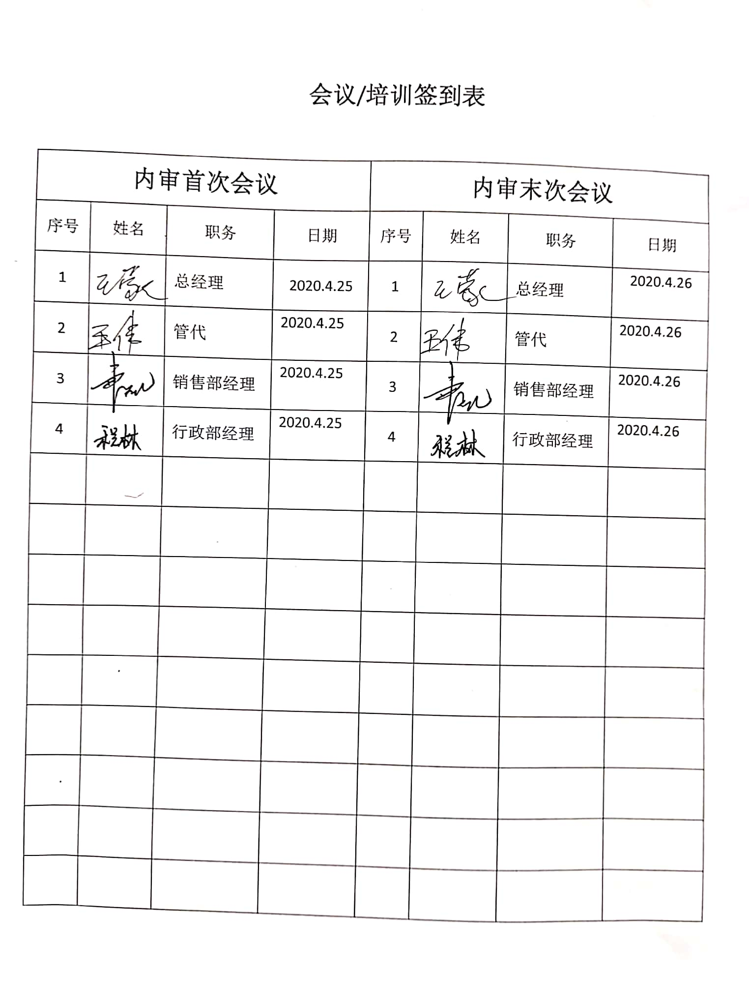  内部审核结论：提供了《内部审核报告》，对现场审核进行了综述，对质量管理体系进行了符合性的综合评价，最后结论为：公司的质量管理体系基本符合标准要求，管理体系运行有效，编制：王伟，审批：王蒙，2020年4月26日。公司内部审核基本有效。
不合格和纠正措施 | Q10.2 | 编制了《 SDNYXXQES/QP-2019-22 改进控制程序》，对纠正预防措施识别、评审、验证，事故事件报告、调查、处理等作了规定，其内容符合组织实际及标准要求。  对内审中提出不合格项进行了原因分析,并制定、实施了纠正措施，并由内审员对所采取的纠正措施进行了验证，纠正措施有效，管理评审中发现的薄弱环节，分析了原因，采取了纠正措施（参见管理评审记录）。  体系运行以来公司按照体系的要求，通过运行控制、加强培训，以及开展管理评审活动等方式采取预防措施，防止不符合/不合格的发生，不符合得到了有效控制，人员质量、环保、安全意识有了明显提高，没有发现潜在的不符合，没有发生重大质量事故和投诉处罚，没有发生质量事件和投诉处罚。  企业纠正措施的管理符合标准规定要求。

说明：不符合标注N

